1. ¿Para que sirve un compilador? ¿Qué tipo de archivo obtenemos tras compilar?

Un compilador es un programa informático que traduce un programa que ha sido escrito en un lenguaje de programación a un lenguaje diferente, usualmente lenguaje de máquina.

2. ¿Para que sirve un enlazador? ¿Qué tipo de archivo obtenemos tras enlazar?

Un enlazador (en inglés, linker) es un programa que toma los objetos generados en los primeros pasos del proceso de compilación, la información de todos los recursos necesarios (biblioteca), quita aquellos recursos que no necesita, y enlaza el código objeto con su(s) biblioteca(s) con lo que finalmente produce un fichero ejecutable o una biblioteca. En el caso de los programas enlazados dinámicamente, el enlace entre el programa ejecutable y las bibliotecas se realiza en tiempo de carga o ejecución del programa.

3. ¿Para que sirve un interprete? ¿Obtenemos algún archivo tras interpretar?

En ciencias de la computación, intérprete o interpretador es un programa informático capaz de analizar y ejecutar otros programas. Los intérpretes se diferencian de los compiladores o de los ensambladores en que mientras estos traducen un programa desde su descripción en un lenguaje de programación al código de máquina del sistema, los intérpretes sólo realizan la traducción a medida que sea necesaria, típicamente, instrucción por instrucción, y normalmente no guardan el resultado de dicha traducción.

4. Explica cada uno de los siguientes conceptos e indica la relación entre ellos.

código fuente: El código fuente de un programa informático (o software) es un conjunto de líneas de texto con los pasos que debe seguir la computadora para ejecutar dicho programa.
código objeto: En programación, se llama código objeto al código que resulta de la compilación del código fuente. Puede ser en lenguaje máquina o bytecode, y puede distribuirse en varios archivos que corresponden a cada código fuente compilado.
código binario: El código binario es el sistema numérico usado para la representación de textos, o procesadores de instrucciones de computadora, utilizando el sistema binario (sistema numérico de dos dígitos, o bit: el "0" /cerrado/ y el "1" /abierto/).

5. ¿Qué tipo de código es el bytecode generado por el compilador de Java?

El bytecode Java es el tipo de instrucciones que la máquina virtual Java espera recibir, para posteriormente ser compiladas a lenguaje de máquina, mediante un compilador JIT a la hora de su ejecución. Usualmente es el resultado de utilizar un compilador del lenguaje de programación Java (como javac), pero puede ser generado desde otros compiladores.

Herramientas de desarrollo
- Ejecuta el programa "Hola mundo" en los siguientes lenguajes:
  - bash
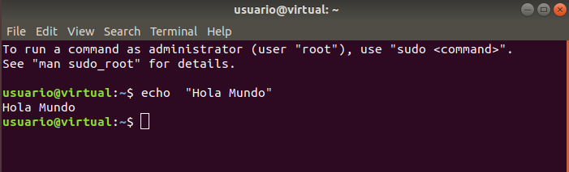
  - python
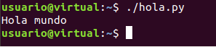
  - php
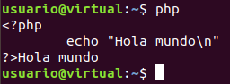

  - javascript (nodejs)

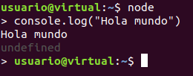

  - c

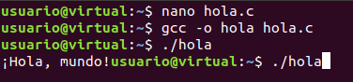

  - c++

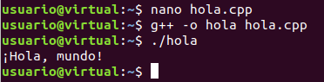

  - java

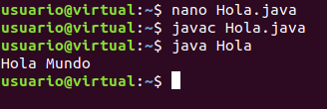

  - ruby

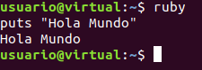

  - go

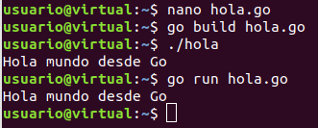

  - rust

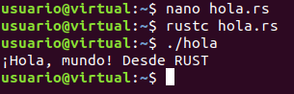

  - lisp

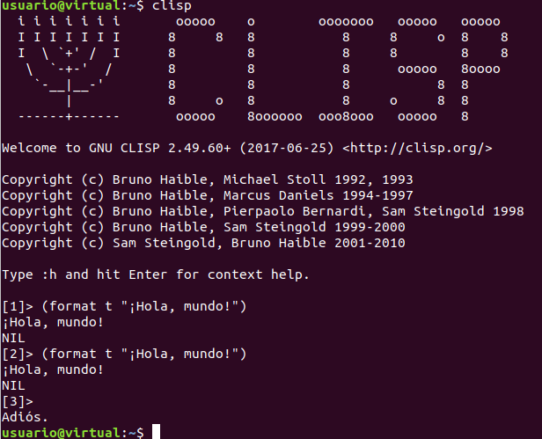

  - ensamblador (nasm)

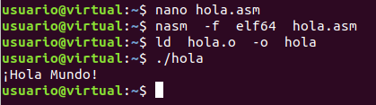

2. Para cada uno de los lenguajes anteriores, indica el proceso realizado para conseguir ejecutar el código: ¿compilación o interpretación?

- Bash: Escribir por la consola de comando (Terminal) “echo “”Hola Mundo”. Es un interprete.
- python: Ejercutamos el interprete y lanzamos al terminal “print “Hola Mundo””. Es un interprete.
- php: Escribimos en un terminal php, luego, ponemos:
“<?php
echo “Hola mundo\n”
?>”
Ceramos el interprete y luego se ejecutara el resultado, que nos lo muestra antes de cerrar. Es un interprete.
- javascript (nodejs): Ejecutamos “node”, escribimos “console.log(“Hola Mundo”)” y pulsamos intro para que nos salga el resultado por pantalla. Es un interprete.
- c: Escribimos el texto en un archivo, lo compilamos y ejecutamos el archivo que nos a dado al compilar. Es un compilador.
- c++: Escribimos el texto en un archivo, lo compilamos y ejecutamos el archivo que nos a dado al compilar. Es un compilador.
- java: Creamos un archivo terminado enm .java y escribimos lo que nos pone en la web, compilamos el codigo y luego lanzamos con el interprete. Es compilado.
- ruby: Abrimos su interprete en el terminar y escribimos el codigo, ejecutamos y listo. Es un interprete.
- go: Escribimos el codigo en un archivo terminado en .go, compilamos y ejecutamos. Es un compilador
- rust: Escribimos su codigo respectivo en un archivo terminado en .rs. Compilamos el codigo y ejecutamos. Es un compilador.
- lisp: Ejecutamos el comando clisp y escribimos su comando correspondiente y pulsamos INTRO, nos saldra por pantala el resultado. Es un interprete.
- ensamblador (nasm): Creamos un archivo terminado en .asm y ecribimo su codigo respectivamente, ensamblamos y enlazmos el codigo y por ultmimo lo ejecutamos. Es un compilador.

3. Para cada uno de los lenguajes anteriores, indica el nombre del compilador o interprete utilizado en GNU/Linux.

- bash: interprete: terminal
- python: interprete - python
- php: interprete - php
- javascript (nodejs): interprete - node
- c: compilador - gcc
- c++: compilador - g++
- java: compilador - javac
- ruby: interprete - ruby
- go: compilador - go
- rust: compilador - rustc
- lisp: compilador - clisp
- ensamblador (nasm): ensamblador - nasm

4. Investiga y averigua que extensión tienen los archivos de código fuente de los siguientes lenguajes:
- bash - .sh
- python - .py
- php - .php
- javascript - .js
- c - .c
- c++ - .cpp
- java - .java
- ensamblador - .asm
- ruby - .rb
- go - .go
- rust - .rs
- lisp - .lisp
5. Scripts ejecutables para los lenguajes interpretados. Edita los scripts para los siguientes lenguajes:
- bash

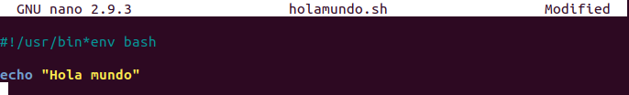

- python

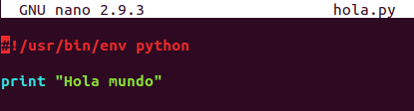

- php

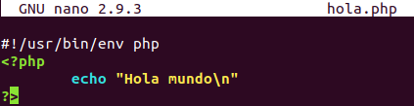

- javascript

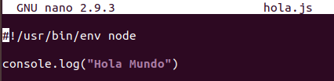

- java

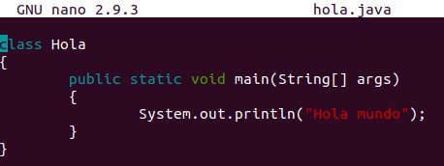

- ruby

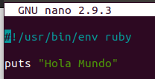

- go

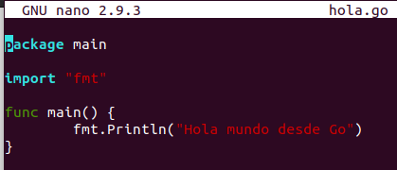

- rust

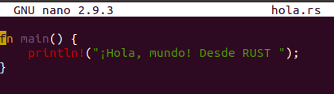

- lisp
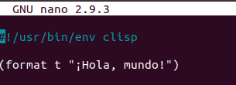

6. ¿Qué extensión tienen los archivos de código objeto?

- bash - .sh
- python - .py
- php - .php
- javascript - .js
- c - .c
- c++ - .o
- java - .class
- ensamblador - .asm
- ruby - .rb
- go - .go
- rust - .rs
- lisp - .lisp

7. Lenguaje C. Código en varios archivos. Obtener el código objeto a partir del código fuente de los 3 archivos siguientes:
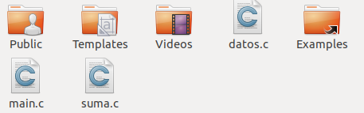
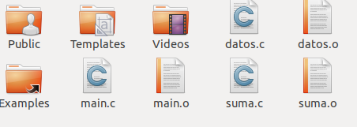
8. Lenguaje C. Código en varios archivos. Obtener el código binario ejecutable a partir del código objeto de los 3 archivos anteriores:
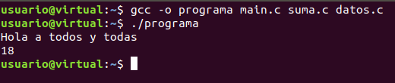
9. Lenguaje C++. Código en varios archivos. Obtener el código objeto a partir del código fuente de los 3 archivos siguientes:
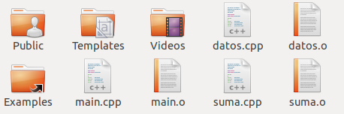
10. Lenguaje C++. Código en varios archivos. Obtener el código binario ejecutable a partir del código objeto de los 3 archivos anteriores:
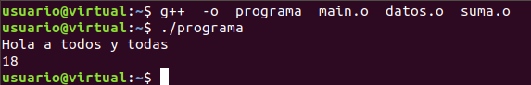
11. Bibliotecas. Define que se entiende por biblioteca o librería y los tipos que existen.

Una biblioteca es un conjunto de implementaciones funcionales, codificadas en un lenguaje de programacion, que ofrece una intefaz bien definida para la funcionalidad que se invoca.
Exites varios tipos:
- Estáticas
- Dinámicas
- Carga dinámica
- Biblioteca remotas

12. Bibliotecas. ¿Qué tipo es el más utilizado actualmente? ¿Por qué?

Las bibliotecas mas utilizas sona:
Estática; incluye el código de la biblioteca dentro del programa.
Dinámica: no incluye el código de la libreria dentro, esta se vincula con las dinamicas.

13. Bibliotecas. Crea una biblioteca dinámica en C que proporcione las funciones para sumar, restar, multiplicar y dividir 2 números enteros. Crea un programa que haga uso de ella y comprueba que se ejecuta correctamente.

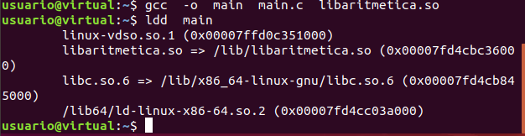

14. Bibliotecas. Crea una biblioteca dinámica en Java que proporcione las funciones para sumar, restar, multiplicar y dividir 2 números enteros. Crea un programa que haga uso de ella y comprueba que se ejecuta correctamente.

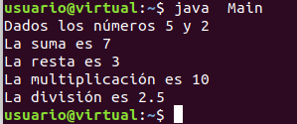

15. Bibliotecas. Busca información y explica las ventajas y desventajas de usar bibliotecas estáticas.

Ventajas:
- Programa autocontenido.
- Las actualizaciones de la biblioteca no le afectan.
Desventajas:
- Mayor tamaño del programa.
- El programa no se beneficioa de las actualizaciones de biblioteca.

16. Bibliotecas. Busca información y explica las ventajas y desventajas de usar bibliotecas dinámicas.

Ventajas:
- Menor tamaño del programa.
- El programa se beneficioa de las actualizaciones de biblioteca
Desventajas:
- Programa no autocontenido.
-Las actualizaciones de la biblioteca le afectan.

17. Build. Automatiza el proceso de compilación de ejecutable y biblioteca, su enlazado y la generación del archivo ejecutable para código fuente en C con make. Haz uso de un buildfile.

18. Build. Automatiza el proceso de compilación de ejecutable y biblioteca, su enlazado y la generación del archivo .jar para código fuente en Java con Ant. Haz uso de un buildfile.

19. Build. Automatiza el proceso de compilación de ejecutable y biblioteca, su enlazado y la generación del archivo .jar para código fuente en Java con Maven. Haz uso de un buildfile.

20. Build. Automatiza el proceso de compilación de ejecutable y biblioteca, su enlazado y la generación del archivo .jar para código fuente en Java con Gradle. Haz uso de un buildfile.

21. CMake. Automatiza el proceso de compilación de ejecutable y bibliotecas, su enlazado y la generación del archivo ejecutable para código fuente en C++. Crea un buildfile con CMake.

